Project 2- Non-preemptive Scheduling
Hva skal gjøres?
- Implementer en simpel multiprogramming OS-kernel med en non-preemptive scheduler.

Hva skal Kernelen ha?
- Kernelen skal ha «multitasking support». (Kunne utføre flere prosesser samtidig, https://www.embedded.com/a-multitasking-kernel-in-one-line-of-code-almost/)

- Support for både prosesser og threads. Prosess er et helt program, thread er en del av programmet
https://www.guru99.com/difference-between-process-and-thread.html

- En løpende prosess må gi fra seg kontroll i tilfeller ved:
  - Yielding. (Tvinge prosessoren til å gi fra seg kontroll over en prosess og sende den til en annen prosess)
  - Exiting (avslutte)
  - Blocking a lock
    - Lock er en synkroniseringsmekanisme som håndhever begrensninger på tilgang til en ressurs. Dette i et miljø der det er mange utførelsestråder (multithreading)

Hvordan løse oppgaven:

- Initialiseringen:
  - Sett opp stack og PCB for prosesser og threads
    - Stack:
      - Sett opp 2 stacker per process og 1 stack per thread
      - Stackene bør plasseres mellom 0x10000 – 0x20000. Øverste adressegrense er på: 0x9fc00
      - En stack størrelse på 8KB er passelig
    - Process control block:
      - Er en struktur som inneholder:
        - Process ID - unikt number for å identifisere en process
        - Process state – definerer status til prosessen, inneholder registers, stack, pointers
        - Process control data – info for å håndtere en process
        - Info om det er thread eller ikke
        - Next/previous PCB

- Implementer en non-preemptive scheduler.
  - Betyr at en process har full tilgang på CPU’en helt til den er ferdig utført eller hvis den kommer i en «ventende» posisjon.
  - Round Robin: https://www.youtube.com/watch?v=3N2t9_6Co3U&ab_channel=MiftaSintaha
  - Finn ut hvordan utføre blocking og unblocking??? https://wiki.osdev.org/Blocking_Process
  - Når en prosess kaller «yield» eller «exit» så skal scheduleren velge den neste trheaden og sette den igang.
  - Threads MÅ kalle enten yield eller exit for å påkalle scheduleren, hvis ikke kjører threaden for alltid.

- Context switch procedure
  - Bytte mellom prosesser og threads: Lagre en stack-pointer for prosessen og bytt til en annen stack-pointer/prosess.
  - https://wiki.osdev.org/Context_Switching
  - Prosess må kalle på yield
  - Hva skal lagres? (General Purpose Register’s? EIP?)
  - Lagres i stacken

- Implementer en simpel system kall mekanisme.
  - Siden all kode kjøres i samme adresseområde og i «privilege mode», kan denne systemkall mekanismen være et simpelt «jump-table».
  - Her skal to systemkall implementeres: Yield og exit.
  - Se Powerpoint s.13-14!

- Implementer mekanismene «lock aquire» og «lock release»
  - For å implementere disse må scheduler støtte block og unblock av trheads
  - Block og unblock skal implementeres i funksjonene i scheduler.c
  - Disse er ikke systemkall og skal bare kalles fra Kernel

- Mål tid som er brukt på «context switches» i systemet ditt.
  - Bruk gettimer() funksjonen i prekoden for dette
  - Diskuter resultatene i rapporten

Svar på disse spørsmålene:

- What’s in the PCB? Why is it there?
  - PCB inneholder all informasjon om en prosess. Denne innebærer: «information about the process’ state, including its program counter, stack pointer, memory allocation, the status of its open files, its accounting and scheduling information, and everything else about the process that must be saved when the process is switched from running to ready or blocked state so that it can be restarted later as if it had never been stopped.»Alle interupt starter med å lagre verdiene i registrene og informasjon blir puttet på stacken. Denne informasjonen er:
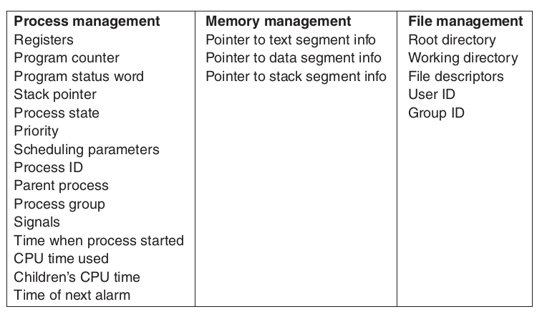

  - process state, process ID,

- How will you implement locks? What about process queues?
  - En lock er en mekanisme som låser en ressurs/kode slik at man ikke kan endre på den. En lock kan kun låses opp av samme thread som låste den
  - https://www.geeksforgeeks.org/mutex-lock-for-linux-thread-synchronization/
  - Bruke mutex

- Where should context be saved?
  - Stack? Process control block?
- What is the context (what must be saved?)
  - Informasjon om en process/thread
- What is the difference between processes and threads?
  - Process er et kjørende program som inneholder kode, data og stack. En process kan inneholde flere threads.
  - Thread er del av en process, og er den utførende delene av prosessen.
- How do “our” processes and threads differ from “normal” processes and threads?
  - ?
- How many stacks per process? And why?
  - Prosesser kan jobbe i både kernelspace og userspace, derfor trenger den 2 stacks per prosess.
- How many stacks per thread? And why?
  - Threads trenger 1 stack fordi de jobber kun i kernelspace
- Non-preemptive vs preemptive scheduling; What is similar? What is different?
  - Non-preemptive:
    - CPU gis videre når en process er utført eller når den inntar en «ventende stilling»
    - Hver process får CPU-tid helt til den er ferdig utført/må vente
  - Preemptive:
    - Hver prosess får en viss begrenset tid med CPU’en.
    - CPU gis videre når en prosess går fra «ventende stilling» til «ready stilling» f.eks ved interrupt
    - CPU gis videre når en prosess går fra «ventende stilling» til «ready stilling»

Making threads: https://users.cs.cf.ac.uk/Dave.Marshall/C/node32.html

